**武汉纺织大学**

**《工程概论》课程设计报告**

**题目： 基于卷积神经网络的纸币识别**

**成 绩：**

**学 号： 1804240931**

**姓 名： 张守强**

**班 级： 计算机11804班**

**指导教师： 张俊杰**

**报告日期：2021年03月10日**

**一．相关背景**

深度卷积神经网络是前向神 经网络的一种类型，它是受 Hubel 和 Wiesel 对猫视觉皮层的电生理研究的启发而提出的一种网络模型，其网络模型成功地模拟了大脑视觉层级系统的主要功能。 Yann LeCun 最早将 DCNN 应用于手写数字识别中，并成功地进行了商业化应用。近年来，深度卷积神经网络在多个应用领域均取得了前所未有的成功，例如在语音识别、人脸识别、通用物体识别、运动分析、自然语言处理甚至脑电波的分析等领域均有突破。

深度学习法是在神经网络范畴的基础上形成的，神经网络出现与应用的时间较长，在很早之前就出现了通过模拟人类大脑的感应来完善机器设备的学习问题，但在日后的研究中由于各种各样的问题影响，使得研究不得不转向分类器等方面，主要是通过神经网络的模拟完成对分类器的研究，进而实现大脑的模拟，在这个过程中由于神经网络中出现的隐含层的数量较少进而也将深度学习法称为浅层机器学习模型。

**二．相关算法**

1.人工神经网络是对生物神经网络极其简单的抽象。与生物神经网络类似，人工神经网络的基本单元也是神经元。在神经网络的学习或训练过程中，需要获取实际输出与理想输出之间的误差，并将误差反传用于调整所有的权值与偏置。因此，在理想的情况下，我们希望，它们的变化是连续平滑的，而不是突变的。经过训练的神经网络，能够对已知的输入产生正确的输出，这种能力被称为神经网络的拟合（逼近）能力。然而，从某种意义上说，真正更为重要的是，对于那些未知的输入，在理想情况下，神经网络也应该能够产生正确的输出，这种能力

被称为神经网络的泛化能力。

2.反传（Backpropagation）算法是一种计算每个权值与偏置梯度的方法。基于反传算法，我们就可以不断地改变权值与偏置，来逐渐地降低整体代价，直到代价满足我们的要求。

3.在训练和设计神经网络的过程中，需要使用三类数据：训练数据、验证数据、测试数据。

（1）训练数据：用于训练神经网络，调整权值与偏置；

（2）验证数据：用于过拟合的判断及早期停止，如果神经网络在 Training data 上的精度在提高，但是在验证数上的精度维持不变或降低，表明过拟合发生了，应该停止训练。本数据的另一个用途是，用于调整网络的超参数，例如学习率、网络结构及隐单元的个数等；

（3）测试数据：用于最终测试神经网络的泛化能力；

4.从统计学的角度来看，如果模型反映的是数据中的随机噪声或误差，而不是以模型误差的形式反映数据中的内在关系，我们称模型的训练出现了过拟合现象。对于神经网络而言，过拟合发生时，网络的泛化能力就降低了，神经网络 “精确” 地拟合了训练数据，但是不能很好地泛化到其它未 “看见” 过的数据上。为了减轻或解决过拟合问题，可以采取如下几种方法：

1. 增加训练数据的规模。例如，采集更多的训练数据，或者通过平移、旋转、镜像等方式从原始的 训练数据中生成更多新的训练数据。
2. 使用正则项或调节项（Regularization）。

**三．算法描述**

1. 代码结构图

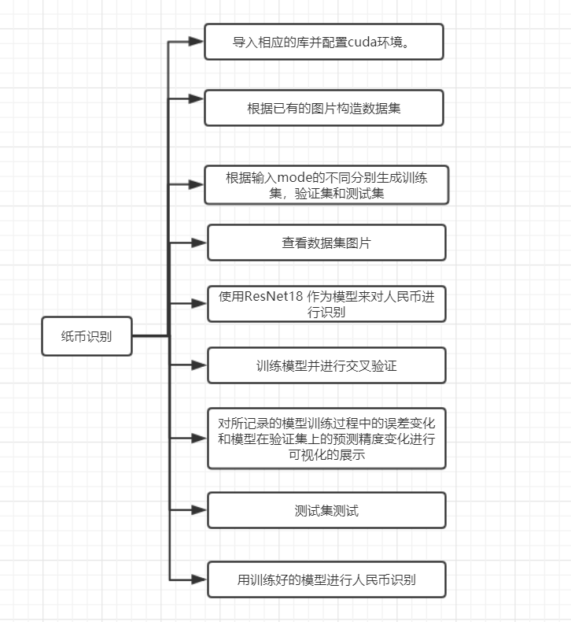

1. 代码理解

import torch **#利用GPU在大规模并行计算上的执行效率高的优势，利用CPU，将一些逻辑复杂性较小的计算部分分配给GPU让其协助完成计算任务。**

import os, glob  **#os模块自带的文件和文件夹操作方法都非常有用。glob是python自己带的一个文件操作相关模块**

import random, csv

import cv2 as cv

from torch.utils.data import Dataset, DataLoader

from torchvision import transforms

from PIL import Image

import time

import torchvision

import matplotlib.pyplot as plt

device = torch.device('cuda' if torch.cuda.is_available() else 'cpu')

print(device)

class RMBDataset(Dataset):

def __init__(self, root, resize, mode):

**# 根据输入mode的不同将数据集分为训练集，验证集和测试集，根路径，图片大小，模式，分别记为root、resize还有mode。**

super(RMBDataset, self).__init__()

**#这是对继承自父类的属性进行初始化。而且是用父类的初始化方法来初始化继承的属性，self指的是实例本身,在python中创建类后，通常会创建一个 __ init__ ()方法，这个方法会在创建类的实例的时候自动执行。 __ init__ ()方法必须包含一个self参数，而且要是第一个参数，自动运行。**

self.root = root

self.resize = resize

self.mode = mode

self.name2label = {}

**# 给不同类别的图片编号，文件夹名字**

for name in sorted(os.listdir(os.path.join(root))[:6], key=int): **#os.listdir返回指定目录下的所有文件和目录名**

if not os.path.isdir(os.path.join(root, name)): **#os.path.isdir检验给出的路径是否是一个目录，os.path.join拼接工作路径**

continue

self.name2label[name] = len(self.name2label.keys())

**#len() 方法返回对象（字符、列表、元组等）长度或项目个数。keys()返回一个字典所有的键。**

# print(self.name2label[name])

self.images, self.labels = self.load_csv("images.csv")

if self.mode == 'train':

**# 60% mode=‘train’则生成训练集**

self.images = self.images[: int(0.6 * len(self.images))]

self.labels = self.labels[: int(0.6 * len(self.labels))]

elif self.mode == 'val':

**# 20% = 60% -> 80% mode=‘val’则生成训练集**

self.images = self.images[int(0.6 * len(self.images)): int(0.8 * len(self.images))]

self.labels = self.labels[int(0.6 * len(self.labels)): int(0.8 * len(self.labels))]

else: **# mode=‘test’则生成训练集**

self.images = self.images[int(0.8 * len(self.images)):]

self.labels = self.labels[int(0.8 * len(self.labels)):]

**#辅助函数load_csv来获取图片的路径，以便划分训练集、验证集还有测试集def load_csv(self, filename):# 加载文件，filename为将要保存的csv文件名**

if not os.path.exists(os.path.join(filename)):

**#检验给出的路径是否真地存在**

images = []

for name in self.name2label.keys():

images += glob.glob(os.path.join(self.root, name, '*.jpg')) **#获取指定目录下的所有图片**

random.shuffle(images)#方法将序列的所有元素随机排序。

with open(os.path.join(filename), mode='w', newline='') as f: **#一旦出错，后面的 f.close() 就不会调用。所以，为了保证无论是否出错都能正确地关闭文件， with open() 来自动调用close()方法，无论是否出错**

writer = csv.writer(f) **#对.csv文件读取**

for img in images:

name = img.split(os.sep)[-2]

**#: os.path.sep是一个字符串属性，一般是'/'或'\'，.split()的基础作用是分割字符串的。当没有参数输入的时候，它会默认空格**

label = self.name2label[name]

writer.writerow([img, label])

**# 将图片路径和标签写入csv文件**

images, labels = [], []

with open(os.path.join(filename)) as f:

reader = csv.reader(f)

for row in reader:

img, label = row

label = int(label)

images.append(img)

labels.append(label)

assert len(images) == len(labels)

# print(type(images), type(labels[0]))

return images, labels

def denormalize(self, x_hat): **# 反归一化**

mean = [0.485, 0.456, 0.406]

std = [0.229, 0.224, 0.225]

mean = torch.tensor(mean).unsqueeze(1).unsqueeze(1)

**#unsqueeze给指定的tensor增加一个指定(之前不存在的)的维度**

std = torch.tensor(std).unsqueeze(1).unsqueeze(1)

x = x_hat * std + mean

return x

def __len__(self):

return len(self.images)**#实现返回数据集的数据数量。**

def __getitem__(self, idx):

**#__getitem__: 支持根据给定的key来获取数据样本。**

img, label = self.images[idx], self.labels[idx]

tf1 = transforms.Compose([  **# 数据增强**

lambda x : Image.open(x).convert('RGB'),

transforms.Resize((int(self.resize* 1.25), int(self.resize * 2))),

transforms.RandomRotation(15),

transforms.CenterCrop(self.resize),

transforms.ToTensor(),

transforms.Normalize(mean=[0.485, 0.456, 0.406],

std=[0.229, 0.224, 0.225])

])**#Resize重置图像分辨率，RandomRotation随机旋转，CenterCrop中心裁剪，ToTensor归一化至[0-1]，Normalize对数据按通道进行标准化，即先减均值，再除以标准差**

tf2 = transforms.Compose([

lambda x : Image.open(x).convert('RGB'),

transforms.Resize((int(self.resize * 1), int(self.resize * 1.5))),

transforms.ToTensor(),

transforms.Normalize(mean=[0.485, 0.456, 0.406],

std=[0.229, 0.224, 0.225])

]) **#Resize重置图像分辨率 ，归一化，标准化**

if self.mode == 'test': **# 对于测试集数据使用tf2的方式对图片进行数据增强，该方式主要是为了方便可视化查看。**

img = tf2(img)

else:

img = tf1(img)

label = torch.tensor(label)

return img, label

**# 加载数据集**

train_data = RMBDataset('RMBDataset', 256, 'train')

val_data = RMBDataset('RMBDataset', 256, 'val')

test_data = RMBDataset('RMBDataset', 256, 'test')

**#机器学习模型训练步骤分为：数据，模型，损失函数，优化器，迭代训练**

**#首先是数据，又可以分为：数据收集，数据划分，数据读取，数据预处理**

**#DataLoader就是用来进行数据读取的。shffule=True在表示不同批次的数据遍历时，打乱顺序**

train_loader = DataLoader(train_data, batch_size=32, shuffle=True, pin_memory=True)

val_loader = DataLoader(val_data, batch_size=32, shuffle=True, pin_memory=True)

test_loader = DataLoader(test_data, batch_size=32, shuffle=True, pin_memory=True)

**## 可视化部分训练图像，以便了解数据扩充**

%matplotlib inline

import numpy as np

classes = ['RMB ¥1', 'RMB ¥5', 'RMB ¥10', 'RMB ¥20', 'RMB ¥50', 'RMB ¥100']

images, labels = next(iter(test_loader))

def imshow(img):

img = train_data.denormalize(img).numpy()

img = np.transpose(img, (1, 2, 0))

plt.imshow((img*255).astype('uint8'))

fig = plt.figure(figsize=(25, 4))

for i in range(8):

plt.subplot(2, 4, i+1)

plt.axis('off')

imshow(images[i])

plt.title(classes[labels[i].numpy()], fontdict={'fontsize':18})

**#使用ResNet18 作为模型来对人民币进行识别**

from torchvision import models

resnet = models.resnet18(pretrained=True).to(device)**#resnet18预训练模型进行迁移**学习

resnet.fc = torch.nn.Linear(resnet.fc.in_features, 6).to(device)

import torch.optim as optim

import torch.nn as nn**#torcn.nn是专门为神经网络设计的模块化接口**

criterion = nn.CrossEntropyLoss()

optimizer = optim.Adam(resnet.parameters(), lr=0.001)**#lr学习率**

epoches = 100

best_val_acc = 0.0

running_loss_history = []

running_corrects_history = []

val_running_loss_history = []**#误差数组**

val_running_corrects_history = []**#正确率数组**

for epoch in range(epoches):

running_loss = 0.0

running_corrects = 0.0

val_running_loss = 0.0 **#验证误差**

val_running_corrects = 0.0 **#修正**

**# 每训练一个epoch，验证一下网络模型**

for inputs, labels in train_loader:

resnet.train()

inputs, labels = inputs.to(device), labels.to(device) **#获取训练数据**

outputs = resnet(inputs)  **#即前向传播求出预测的值**

loss = criterion(outputs, labels) **#j计算loss标量出来才能进行反向传播。**

optimizer.zero_grad() **#梯度置零，也就是把loss关于weight的导数变成0.**

loss.backward() **#即反向传播求梯度**

optimizer.step()  **#即更新所有参数**

**#torch.max()这个函数返回的是两个值，第一个值是具体的value（我们用下划线_表示），也就是输出的最大值，第二个值是value所在的index**

_, pred = torch.max(outputs, 1)

running_loss += loss.item() * labels.size(0)**#加起来计算一个epoch的loss**

running_corrects += torch.sum(pred == labels.data)

with torch.no_grad():  **#with是python中上下文管理器， 取消验证阶段的梯度**

for val_inputs, val_labels in val_loader:

val_inputs, val_labels = val_inputs.to(device), val_labels.to(device)

val_outputs = resnet(val_inputs)

val_loss = criterion(val_outputs, val_labels) **# 将output和labels使用叉熵计算损失**

_, val_pred = torch.max(val_outputs, 1)

val_running_loss += val_loss.item() * val_labels.size(0)

val_running_corrects += torch.sum(val_pred == val_labels.data) **#记录这个epoch的模型的参数和梯度**

**#计算记录Loss和准确率的均值**

epoch_loss = running_loss / len(train_data)

epoch_acc = running_corrects / len(train_data)

running_loss_history.append(epoch_loss)

running_corrects_history.append(epoch_acc)

**#平验证集的Loss和准确率**

val_epoch_loss = val_running_loss / len(val_data)

val_epoch_acc = val_running_corrects / len(val_data)**# 计算一个epoch的准确率**

val_running_loss_history.append(val_epoch_loss)

val_running_corrects_history.append(val_epoch_acc)**# 1. 记录这个epoch的loss值和准确率**

if best_val_acc < val_epoch_acc:  **#求最大正确率**

best_val_acc = val_epoch_acc

torch.save(resnet.state_dict(), 'resnet18_best.mdl')

print('epoch: ',(epoch+1))

print('training loss: {:.4f}, acc {:.2f}% '.format(epoch_loss, epoch_acc * 100))

print('validation loss: {:.4f}, validation acc {:.2f}% '.format(val_epoch_loss, val_epoch_acc.item()*100))

print("Best validation acc {:.2f}%".format(best_val_acc * 100))**#最高准确率**

**#训练误差和验证误差变化，用在Jupyter notebook中具体作用是当你调用matplotlib.pyplot的绘图函数plot()进行绘图的时候，**

**#或者生成一个figure画布的时候，可以直接在你的python console里面生成图像**

**%matplotlib inline**

plt.style.use('ggplot')**#设置背景样**式，

plt.plot(running_loss_history, label='training loss')

plt.plot(val_running_loss_history, label='validation loss')

plt.legend()

**# 模型在训练集和验证集上的准确率变化**

plt.style.use('ggplot')

plt.plot(running_corrects_history, label='training accuracy')

plt.plot(val_running_corrects_history, label='validation accuracy')

plt.legend()

**# 加载已存储的模型**

resnet.load_state_dict(torch.load('ResNet18_best.mdl'))

**# 测试集测试**

test_loss = 0.0

correct = 0

total = 0

resnet.eval()

for images, labels in test_loader:

images, labels = images.to(device), labels.to(device)

outputs = resnet(images)

loss = criterion(outputs, labels)**#计算损失，叉熵计算损失**

test_loss += loss.item() * labels.size(0)

_, pred = torch.max(outputs, 1)

correct += torch.eq(pred, labels).sum().float().item()

total += labels.size(0)

Loss = test_loss / total

test_acc = correct / total

print("Test Loss: {}\tTest Accuracy:{}".format(Loss, test_acc))

mean_vals = [0.485, 0.456, 0.406]

std_vals = [0.229, 0.224, 0.225]

def imshow(img):

img = np.transpose(img, (1, 2, 0))

img = img * std_vals + mean_vals

plt.imshow((img * 255).astype('uint8'))

images, labels = iter(test_loader).next()

**# images shape [b, 3, 32, 32]**

images, labels = images.to(device), labels.to(device) **#将输入传入GPU(CPU)**

output = resnet(images)

_, preds = torch.max(output, 1)

preds = np.squeeze(preds.cpu().numpy())

images = images.cpu().numpy() **#将数据的处理设备从其他设备（如.cuda()拿到cpu上），不会改变变量类型，转换后仍然是Tensor变量。**

**# 将tensor 转换位 numpy [b, 3, 32, 32]**

fig = plt.figure(figsize=(25, 8)) # figsize(width, height)

for i in range(32):

ax = fig.add_subplot(4, 8, i+1)

plt.axis('off')**#关闭坐标轴**

imshow(images[i]) **#对于每个images[i] 其shape为 [3, 32, 32]**

ax.set_title("{} ({})".format(classes[preds[i]], classes[labels[i]]),

color=("green" if preds[i]==labels[i].item() else "red"),fontdict={'fontsize':13}

**四．结果（运行结果）**

1. **查看数据集图像**

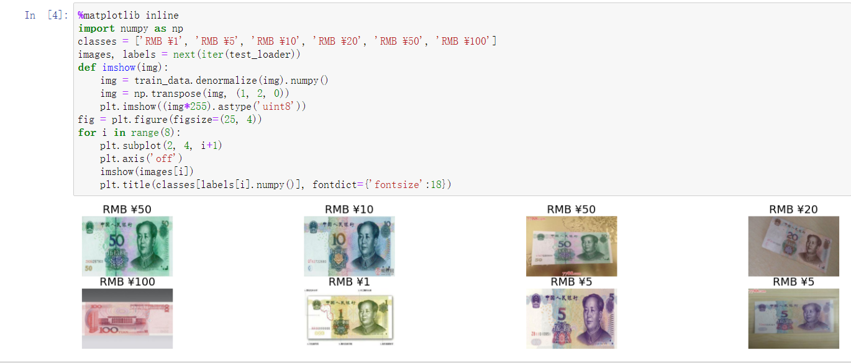

1. 训练数据集（总共100次，如**果出现过拟合，则应停止训练）**

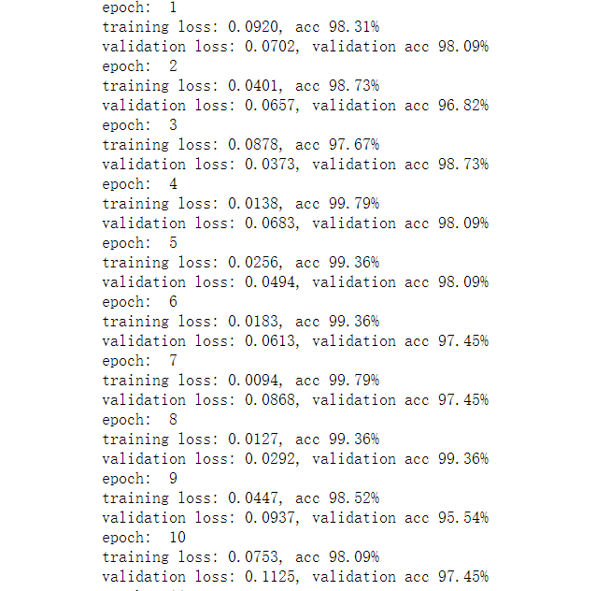

1. **训练误差和验证误差变化模型在训练集和验证集上的准确率变化：**

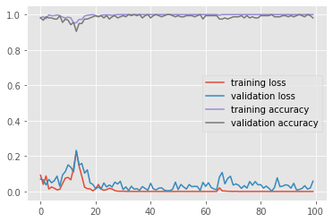

**4.识别效果（红色标签表示识别错误）**

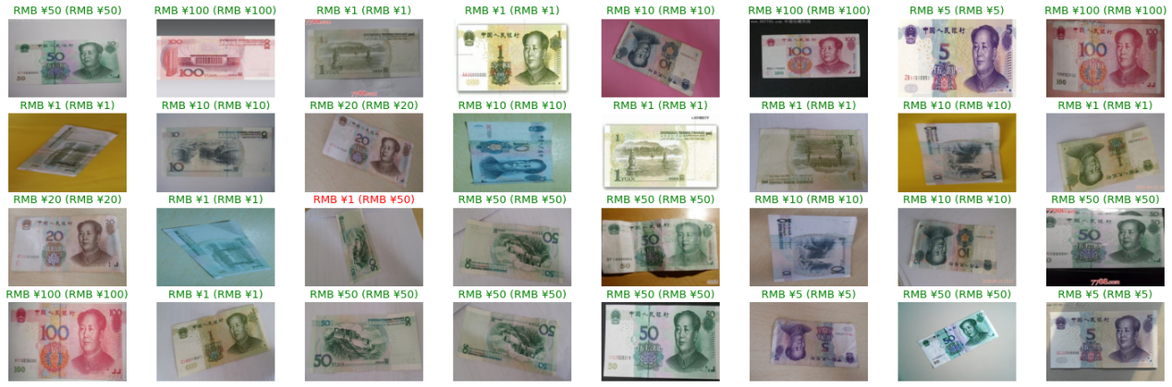

五．分析与调试

1.在最开始选择神经网络这块做课设是应该之前在课堂用jupyter notebook上机时因为环境没有配置，所以想弥补上机的不足，配置环境的过程还算顺利，但部分库需要手动添加。

2.训练数据集的过程需要两个多小时，在这个过程中需要随时关注训练过程，如果神经网 络在验证数据上的精度在提高，但是在验证数据上的精度维持不变或降低，表明过拟合发生了，应该停止训练。

3.训练集中不能有验证集的图片，不然容易出现过拟合，但这一点在这次作业中有很好的划分，在第一次进行数据集训练通过随机的方式对图片进行了分类，得到了较好的识别效果，正确率达到了96.2%。

4.在这次课设中我觉得数据集训练是最为重要的，从最开始的数据集分类到训练的实现，直接决定了识别的正确率与可靠性，比如其中对训练集进行图像增强，通过重置图像分辨率、随机旋转、中心裁剪、归一化和标准化，有效得防止过拟合。

**六．心得与展望**

在这次工程中由于刚接触卷积神经网络，基础概念有了一个大概的理解，但始终对卷积神经网络和深度学习的知识分不清，感觉二者特别相似，在很多概念上有相似之处，以至于在阅读资料时感觉很困惑，在后继学习努力学习更多相关知识。